1.按键
按键照明灯和检查灯独立不互锁。各自控制各自的。按一下亮，再按灭。
红蓝光按键不变，按一下红光，再按一下蓝光，再按一下关闭。
2.开放式供养按键
单击改为长按2s后执行。
3.app发送给主控指令，增加舱内温度设定、湿度设定，氧浓度设定，CO2浓度设定，取消功能。
现在发送22个字节，字节增加。
第18字节 发送00为取消 舱内温度设定，其他数据不处理。
第19字节 发送00为取消 湿度设定，其他数据不处理。
第20字节 发送00为取消 氧浓度设定，其他数据不处理。
第21字节 发送00为取消 CO2浓度设定，其他数据不处理.
4.增加校准功能。
22 23字节 舱内温度校准：上报的温度如不准，需根据22 23字节进行数值的加减，在进行上报，如温度校准增加5℃，则上报温度+5℃后在上报给app和中控屏。
24 25字节为湿度校准：上报的湿度如不准，需根据24 25字节进行数值的加减，在进行上报，如湿度校准增加5℃，则上报湿度+5℃后在上报给app和中控屏。
26 27字节为氧浓度校准：上报的氧浓度如不准，需根据26 27字节进行数值的加减，在进行上报，如氧浓度校准增加5℃，则上报氧浓度+5℃后在上报给app和中控屏。
28 29字节为CO2浓度校准：上报的CO2浓度如不准，需根据28 29字节进行数值的加减，在进行上报，如CO2浓度校准增加5℃，则上报CO2浓度+5℃后在上报给app和中控屏。
5.出厂设置， 需写入flash保存。
温度范围设置：
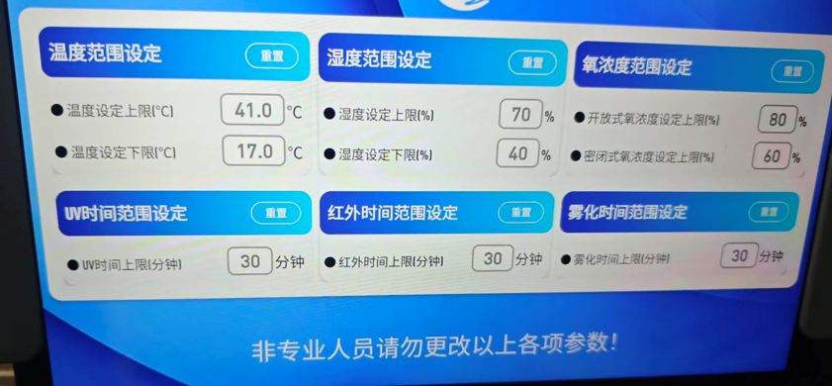
独立一条指令：APP发送0x09指令，数据段固定为18节，主控需按以下字节顺序解析；
00 01 字节为温度上限设定。02 03字节为温度下限设定。
04 05 字节为湿度上限设定 06 07 字节为湿度下限设定
08 09 字节为氧浓度上限设定 10 11 字节为氧浓度下限设定
12 13 字节为uv时间上限设定 14 15 字节为红外上限设定。
16 17为雾化时间上限设定。
上下限设定后，只能在上下限区间进行数值设定。

新增指令：恢复出厂设置
指令码：0x0B
方向：APP → 控制器
数据长度：0（无数据段）
功能：控制器收到后，将所有参数恢复为出厂默认值，并保存到 Flash

1、扩展 0x02 读取实时参数响应（原 34 字节 → 46 字节）
34 温度取消标志 0=取消 1=启用
35 湿度取消标志
36 氧浓度取消标志
37 CO2取消标志
38~39 温度校准偏移 int16
40~41 湿度校准偏移 int16
42~43 氧浓度校准偏移int16
44~45 CO2校准偏移 int16

2、新增指令 0x0A：读取上下限
• APP 发送：0x0A（数据长度 0）
• 控制器返回：0x0A（数据长度 18 字节）
返回 18 字节格式
0~1 温度上限 2~3 温度下限 4~5 湿度上限 6~7 湿度下限 8~9 氧浓度上限 10~11 氧浓度下限 12~13 UV时间上限 14~15 红外上限 16~17 雾化上限

